Лабораторная работа № 1. Интерфейс Microsoft Excel

Цели работы:
- изучение ленты – главного элемента пользовательского интерфейса;
- получение навыков работы с основными вкладками ленты и элементами управления: кнопками, списками, счетчиками, флажками;
- знакомство с контекстными вкладками для работы с таблицами, рисунками, диаграммами;
- рассмотрение основных возможностей настройки панели быстрого доступа и кнопки «Office»;
- изучение способов и основных правил ввода и редактирования данных в документах Microsoft Excel;
- освоение методов ввода и редактирования чисел, календарных дат и времени, использования автозавершения и автозаполнения стандартными списками при вводе данных;
- применение технологии проверки вводимых данных.

Задание 1. Изучение пользовательского интерфейса
- запустите Microsoft Excel;
- сверните ленту с использованием Панели быстрого доступа;
- разверните ленту двойным щелчком по названию вкладки Главная;
- сверните и разверните ленту с использованием комбинации клавиш Ctrl + F1;
- добавьте в Панель быстрого доступа кнопку Открыть;
- из вкладки Вставка (группа Диаграммы) добавьте в Панель быстрого доступа кнопку Гистограмма;
- поочередно перейдите во вкладки Главная, Вставка, Разметка страницы, Формулы, Данные, Рецензирование, Вид, посмотрите и запишите в отчет группы внутри каждой вкладки;
- во вкладке Главная (группа Шрифт) нажмите кнопку Полужирный (Ж). Убедитесь, что кнопка осталась нажатой;
- во вкладке Главная (группа Шрифт) щелкните по стрелке кнопки Заливка и выберите красный цвет. Убедитесь, что для выделенной ячейки установлена заливка красным цветом;
- во вкладке Главная (группа Шрифт) в раскрывающемся списке Размер шрифта выберите размер 26. Убедитесь, что высота выделенной ячейки увеличилась;
- во вкладке Главная (группа Стили) щелкните по кнопке Стили ячеек и выберите стиль Хороший. Убедитесь, что оформление выделенной ячейки изменилось;
- во вкладке Главная отобразите диалоговое окно группы Шрифт. Закройте диалоговое окно Шрифт;
- во вкладке Главная отобразите всплывающую подсказку для кнопки Перенос текста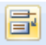.
Задание 2. Ввод и редактирование данных
- на Листе 1 в ячейку А1 введите текст Товары;
- в ячейку В1 введите текст Количество;
- в ячейку С1 введите в две строки текст Дата поступления;
- в ячейку D1 введите текст Время;
- в ячейку А2 введите текст Яблоки;
- в ячейку А3 введите текст Груши;
- ячейку А4 заполните содержимом ячейки А3;
- в ячейки А5:А6 одновременно введите текст: Персики;
- в ячейку А7 введите текст Яблоки с использованием автозаполнения;
- в ячейки В2:В7 введите числа: 12; 14; 7; 9; 0; 0,17; 50;
- в ячейку С2 введите дату 01.10.2007;
- с использованием автозаполнения заполните ячейки С3:С7 последующими данными;
- в ячейки D2:D7 одновременно введите текущую дату комбинацией клавиш Ctrl+Shift+4 и текущее время комбинацией клавиш Ctrl+Shift+6;
- перейдите к листу Лист 2;
- с использованием автозаполнения заполните ячейки А2:А24 последовательными числами;
- с использованием автозаполнения заполните ячейки С2:С24 последующими датами;
- с использованием автозаполнения заполните ячейки D2:D24 последующими днями недели;
- с использованием автозаполнения заполните ячейки Е2:Е24 последующими датами рабочих дней;

Задание 3. Проверка вводимых данных
На АТС-30 в течение февраля 2009 года планируются для подключения некоторые абоненты (см.таблицу 1.1).
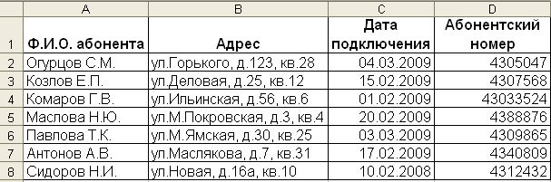
Оператор АТС допустил ошибки при вводе данных. Их необходимо найти и исправить.
- откройте таблицу 1.1.;
- выделите данные столбца «Дата подключения» и выполните проверку данных:
2.1) установить тип данных Дата;
2.2) задать интервал значений от первого до последнего числа февраля 2009 года;
2.3) задать заголовок сообщения «Внимание, ошибка!» и текст «Введена ошибочная дата! Дата подключения должна находиться в диапазоне от 01.02.2009 до 28.02.2009»;
- выделить данные столбца «Абонентский номер» и выполнить проверку данных:
3.1) установить тип данных Целое число;
3.2) задать интервал значений от 4300000 до 4309999;
3.3) задать заголовок сообщения «Неверный номер!» и текст «Введен ошибочный номер! Данный номер не относится к абонентским номерам АТС-309»;
- обвести неверные данные;
- исправить ошибки, допущенные оператором;
- выделить данные столбца «Дата подключения» и продолжить выделение вниз по столбцу еще на три пустые ячейки. Выполнить проверку данных;
- дополнить таблицу следующими данными:
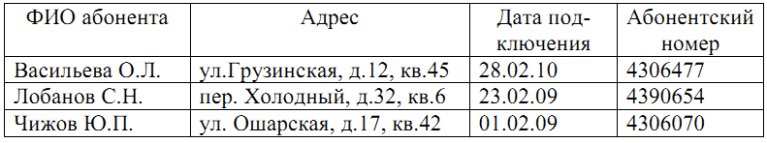
- Можно ли теперь вводить неверные данные? Исправьте ошибки.

Содержание отчета по выполненной работе
В отчете указать:
- тему работы;
- цель работы;
- формулировка заданий;
- краткое описание выполненной работы;
- вывод;
- фамилию студента, выполнившего работу.

Отчет и выполненную работу сдать преподавателю в распечатанном виде на листах формата А4.

Защитить работу, ответив на вопросы из теоретического материала данного раздела.

